Liefde
Safiera Ulrich
DT21

Inleiding

In dit werkstuk leg ik uit wat liefde is en wat niet. Ik maak dit werkstuk, omdat ik een andere opdracht niet heb kunnen inleveren en eigenlijk helemaal kwijt ben geraakt. Het maken van werktukken maken is echt mijn ding, daarom heb ik in overleg met de leraar de Valentijns opdracht om kunnen zetten naar het maken van dit werkstuk over liefde.
Ik wens jullie als lezers veel lees plezier en ik hoop dat jullie er iets mee opschieten door het lezen.

Inhoud

- Wat is liefde? Blz. 4
- Valentijnsdag
- Relatie
- Wat betekend liefde voor mij?

- Wat is haat? Blz. 5
- scheiding
- Pesten
- Wat betekend haat voor mij?

- Conclusie Blz. 6

Wat is liefde?

Liefde is het houden van… Liefde kun je geven op verschillende manieren, aan je vrienden, ouders, huisdieren noem maar op. Hoe we liefde omschrijven kan op oneindig veel manieren. Zonder liefde voelen wij ons eenzaam, ongelukkig of niet compleet. Kan nog zoveel verschillende manieren geven wat liefde is, maar dan kan ik wel een boek gaan schrijven. Laat ik daarom drie belangrijke hoogte punten van liefde voor mij benoemen…

Valentijnsdag
Er is één speciale dag waar wij de liefde vieren. Dat noemen wij: Valentijnsdag. Op Valentijnsdag geven we een lief geschenk naar de persoon waarvan jij houd. Dat kan met een kaartje of met een bos bloemen, iedereen heeft daar zijn eigen manier voor en dat is uniek. Je kan dat natuurlijk naar verschillende mensen sturen, vrienden, familie, maar meeste geven wij een Valentijnskado aan onze partner.

Relatie
Gewoonlijk zoeken wij liefde in een relatie. Liefde in een relatie is het houden van, vertrouwen, geborgenheid, het behoeden voor vervelende gebeurtenissen, samen zijn, maar ook het accepteren en geven. Een goed gehechte relatie is er wanneer de partners door dik en dun voor elkaar gaan, die vanzelfsprekend is en alles overleeft.

Wat betekend liefde voor mij?
Liefde betekend voor mij heel veel! Er zijn bij ieder mens momenten waar je jezelf wat minder goed voelt, je wat minder goed in je vel zit. Dan merk je wat liefde is, dat je eigenlijk niet één stap zonder liefde kan zetten. Liefde heb je nodig, ik heb het meegemaakt dat ik me eenzaam voelde omdat ik gepest werd, zat in een depressie. De liefde die me ouders en familie mij gegeven hebben en nog steeds geven betekend heel veel voor mij, het is onbeschrijfelijk hoe fijn en vrolijk je van liefde wordt en hoeveel je kan veranderen wanneer je veel liefde heb in je omgeving, maar ook in het gene wat je doet hebt. Er zijn zoveel manieren waarmee je liefde kan geven en nemen, nooit gedacht dat het zo moeilijk was om uit te leggen wat liefde voor mij betekend
Wat is haat?

Haat is het vijandschap tussen twee mensen of dieren. Het niet mogen van elkaar of het machteloze gevoel. Het is boosheid en frustratie waar je geen kant mee uit kunt en die je dan bij iets of iemand, in ieder geval buiten jezelf, neerlegt. Haat is naar buiten gerichte onmacht. Als je iets of iemand haat, zie je die ander of dat andere als oorzaak van datgene waarmee je worstelt.

scheiding
Alles wat te maken heeft met haat, zijn meestal nare situaties… Het scheiden van twee personen, of van ouder en kind, door ruzies en haat, is niet leuk om mee te maken. Vechtscheidingen, waar je elkaar de tent uit slaat, stalkt of wraak wilt hebben allemaal een achtergrond van haat. Maarr.. niet altijd hebben scheidingen gelukkig met haat te maken. Soms is het beter voor de persoon zelf of het dier en heeft dat geen slechte achtergrond in de zin van haat maar meer in de zin van hulp/ uit voorzorg tot wel haat.

Pesten
Pesten is denk wel het naarste om mee te maken. Meestal zijn het kinderen die denken leuk te zijn door iemand anders laag te krijgen. Door het kapot maken van die gene zijn spullen, duwen of trekken aan die persoon, enz. Het heeft dan ook vaak ook een achtergrond bij de persoon die pest. Sommige kinderen krijgen thuis te weinig liefde of, hebben thuis heel veel ruzie, ouders die scheiden of misschien vroeger zelf wel gepest en probeert zich daarom hoog te houden door dit te uiten naar andere kinderen. Pesten is de verkeerde manier om haat en frustratie te uiten. Praat liever je frustratie uit met een psycholoog
.
Wat betekend haat voor mij?
Haat vind k maar een naar woord, het wordt soms op verschillende manieren uitgebracht, maar niet alles hoeft haten te zijn. Haten komt voor mij over alsof je liever wilde dat het er niet was. Maar haten naar personen, dieren, dingen vind ik zelf dat je dat niet haten kan noemen… eerder minder leuk vinden. Haten naar daden, zoals pesten, oorlog voeren, enz. vind ik dat je dat dan wel zo kan noemen, maar liever het woord maar niet gebruiken.
Ik heb zelf een hekel aan haat, liever gewild dat het niet bestond en er alleen maar liefde was. Zo waren er minder ruzies, pesterijen, scheidingen of andere nare dingen.
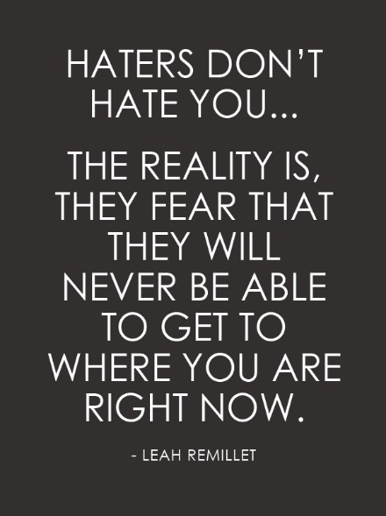

Conclusie

We zijn inmiddels al bijna aan het einde van dit werkstuk gekomen en nu dit werkstuk over liefde en haat gaat wilde ik even zeggen dat ik dit werkstuk met veel liefde heb gemaakt.

Dan nu de echte conclusie…
Het grootste verschil is dat liefde goed is en haat slecht. Van liefde wordt je gelukkig en van haat precies het tegenover gestelde. Ik zou iedereen aanraden om niks te maken te hebben met haat en heel veel met liefde. Ik Hoop dat iedereen gelukkig is in de liefde en dat het nooit uit zou lopen tot haat.

